№ 50 /ПБ/1 экз.1

ИНТЕРНЕТ ПРОЕКТ «СФЕРА ЗНАНИЙ»
(ИП «СФЕРА ЗНАНИЙ»)

УТВЕРЖДАЮ
Директор ИП «Сфера Знаний»
_____________ Истомин С. Н.

« ___» июня 2020 г.

Программа проведения первичного инструктажа по пожарной безопасности

г. Оренбург 2019 г

Приложение 1

Программа проведения первичного инструктажа по пожарной безопасности

№ пп | Наименование темы | Количество, мин
1 | Ознакомление по плану эвакуации с местами расположения первичных средств пожаротушения, эвакуационных путей и выходов (с обходом соответствующих помещений и территорий) | 15
2 | Условия возникновения горения и пожара (на рабочем месте, в Филиале). | 5
3 | Ответственность за соблюдение требований пожарной безопасности | 10
4 | Виды огнетушителей и их применение в зависимости от класса пожара (вида горючего вещества, особенностей оборудования ) | 30
5 | Поведение и действия инструктируемого при загорании в условиях пожара, а также при сильном задымлении на путях эвакуации. | 15
 | ИТОГО | 75

Приложение 2
Инструкция
проведения первичного инструктажа по пожарной безопасности

Инструкция разработана на основании норм пожарной безопасности «Обучение мерам пожарной безопасности работников организаций» утвержденные приказом МЧС России от 12 декабря 2007 г. № 645. п. 14. приложение 2.

1. Ознакомление по плану эвакуации с местами расположения первичных средств пожаротушения, эвакуационных путей и выходов (с обходом соответствующих помещений и территорий).

Организовать осмотр помещений ПФ «Газпром геотехнологии Оренбург» (далее - Филиал), ознакомить сотрудника с планом эвакуации, особенностям планировки здания.
Проверить ориентировочные навыки сотрудника, задавая ему не сложные задания, в которых он должен показать наиболее короткий и безопасный маршрут, по которому он покинет здание, в случае возникновения пожара в условленном месте.
После того как сотрудник запомнит маршрут по плану эвакуации необходимо пройтись с ним по этому маршруту и выяснить на сколько хорошо сотрудник ориентируется в здании.
Если сотрудник отклонился от намеченного маршрута, либо заблудился, необходимо вернуться к плану эвакуации и задать новое задание. Производить тренировку до тех пор, пока сотрудник не совершит ни одной ошибки.
Произвести осмотр мест нахождения первичных средств пожаротушения. Провести инструктаж сотрудника по пользованию первичными средствами пожаротушения.
Проверить теоретические знания.
Произвести осмотр эвакуационных путей и выходов. Разъяснить правила поведения в случае возникновения пожара.
Ознакомить с установленным порядком проведения эвакуации в организации.

2. Условия возникновения горения и пожара (на рабочем месте, в Филиале).

Условия и стадии возникновения пожара – вещи давно известные. Благодаря им можно предотвратить пожар. Убрав условия для возникновения и распространения огня, Вы спасете жизни и имущество.
К основным условиям, при которых происходит процесс возгорания и начинается пожар, можно отнести наличие горючей среды, то есть вещества, которое будет гореть, и источника зажигания, например, открытого огня, химической реакции. А также наличие окислителя, без которого процесс горения не возможен.
Как известно, процесс горения заключается в окислении горючей среды окислителем с выделением продуктов горения, таких как углекислый газ и вода и огромного количества тепла. Еще при неполном окислении образуется сажа и угарный газ, который является очень опасным для человека, так как приводит к удушью. Для начала процесса горения необходим источник зажигания.
Также существует понятие воспламенения, это время от начала зажигания до воспламенения материала, то есть появления пламени. Иногда время воспламенения может составлять несколько месяцев.
Вначале пожара приблизительно 10-20 минут огонь распространяется вдоль горючего материала линейно. В это время помещение начинает заполняться дымом, и температура повышается до 250-300 0С. После этого происходит объемное распространение огня. В это время пламя распространяется во всем помещении. Еще через 5-10 минут начинает разрушаться остекление помещения, увеличивается приток кислорода в помещение, что приводит к увеличению температуры в помещении до 900 градусов. После значительного увеличения температуры начинается стадия выгорания, во время которой выгорают практически все горючие вещества. И только после этого начинается стадия стабилизации, во время которой возможно обрушение выгоревших конструкций.

3. Ответственность за соблюдение требований пожарной безопасности.

Согласно статьи 38 Федерального закона от 21 декабря 1994 года № 69-ФЗ «О пожарной безопасности» ответственность за нарушение требований пожарной безопасности в соответствии с действующим законодательством несут:
- собственники имущества;
- руководители федеральных органов исполнительной власти;
- руководители органов местного самоуправления;
- лица, уполномоченные владеть, пользоваться или распоряжаться имуществом, в том числе руководители организаций;
- лица, в установленном порядке назначенные ответственными за обеспечение пожарной безопасности;
- должностные лица в пределах их компетенции.
Ответственность за нарушение требований пожарной безопасности для квартир (комнат) в домах государственного, муниципального и ведомственного жилищного фонда возлагается на ответственных квартиросъемщиков или арендаторов, если иное не предусмотрено соответствующим договором.
Лица, указанные в части первой настоящей статьи, иные граждане за нарушение требований пожарной безопасности, а также за иные правонарушения в области пожарной безопасности могут быть привлечены к дисциплинарной, административной или уголовной ответственности в соответствии с действующим законодательством.

Статья 219 Уголовного кодекса РФ от 13 июня 1996 года № 63-ФЗ устанавливает:

1. Нарушение требований пожарной безопасности, совершенное лицом, на котором лежала обязанность по их соблюдению, если это повлекло по неосторожности причинение тяжкого вреда здоровью человека, -
наказывается штрафом в размере до восьмидесяти тысяч рублей или в размере заработной платы или иного дохода осужденного за период до шести месяцев, либо ограничением свободы на срок до трех лет, либо принудительными работами на срок до трех лет с лишением права занимать определенные должности или заниматься определенной деятельностью на срок до трех лет или без такового, либо лишением свободы на срок до трех лет с лишением права занимать определенные должности или заниматься определенной деятельностью на срок до трех лет или без такового.
2. То же деяние, повлекшее по неосторожности смерть человека, -
наказывается принудительными работами на срок до пяти лет с лишением права занимать определенные должности или заниматься определенной деятельностью на срок до трех лет или без такового либо лишением свободы на срок до пяти лет с лишением права занимать определенные должности или заниматься определенной деятельностью на срок до трех лет или без такового.
3. Деяние, предусмотренное частью первой настоящей статьи, повлекшее по неосторожности смерть двух или более лиц, -
наказывается принудительными работами на срок до пяти лет с лишением права занимать определенные должности или заниматься определенной деятельностью на срок до трех лет или без такового либо лишением свободы на срок до семи лет с лишением права занимать определенные должности или заниматься определенной деятельностью на срок до трех лет или без такового.

Кодекс об административных правонарушениях.

Статья 20.4. Нарушение требований пожарной безопасности
1. Нарушение требований пожарной безопасности, за исключением случаев, предусмотренных статьями 8.32 и 11.16 настоящего Кодекса и частями 6, 6.1 и 7 настоящей статьи, -
влечет предупреждение или наложение административного штрафа на граждан в размере от двух тысяч до трех тысяч рублей; на должностных лиц - от шести тысяч до пятнадцати тысяч рублей; на лиц, осуществляющих предпринимательскую деятельность без образования юридического лица, - от двадцати тысяч до тридцати тысяч рублей; на юридических лиц - от ста пятидесяти тысяч до двухсот тысяч рублей.
2. Те же действия, совершенные в условиях особого противопожарного режима, -
влекут наложение административного штрафа на граждан в размере от двух тысяч до четырех тысяч рублей; на должностных лиц - от пятнадцати тысяч до тридцати тысяч рублей; на лиц, осуществляющих предпринимательскую деятельность без образования юридического лица, - от тридцати тысяч до сорока тысяч рублей; на юридических лиц - от двухсот тысяч до четырехсот тысяч рублей.
6. Нарушение требований пожарной безопасности, повлекшее возникновение пожара и уничтожение или повреждение чужого имущества либо причинение легкого или средней тяжести вреда здоровью человека, -
влечет наложение административного штрафа на граждан в размере от четырех тысяч до пяти тысяч рублей; на должностных лиц - от сорока тысяч до пятидесяти тысяч рублей; на юридических лиц - от трехсот пятидесяти тысяч до четырехсот тысяч рублей.
6.1. Нарушение требований пожарной безопасности, повлекшее возникновение пожара и причинение тяжкого вреда здоровью человека или смерть человека, -
влечет наложение административного штрафа на юридических лиц в размере от шестисот тысяч до одного миллиона рублей или административное приостановление деятельности на срок до девяноста суток.
7. Неисполнение производителем (поставщиком) обязанности по включению в техническую документацию на вещества, материалы, изделия и оборудование информации о показателях пожарной опасности этих веществ, материалов, изделий и оборудования или информации о мерах пожарной безопасности при обращении с ними, если предоставление такой информации обязательно, -
влечет наложение административного штрафа на должностных лиц в размере от пятнадцати тысяч до двадцати тысяч рублей; на юридических лиц - от девяноста тысяч до ста тысяч рублей.
9. Нарушение экспертом в области оценки пожарного риска порядка оценки соответствия объекта защиты требованиям пожарной безопасности, установленным законодательными и иными правовыми актами Российской Федерации, при проведении независимой оценки пожарного риска (аудита пожарной безопасности) либо подписание им заведомо ложного заключения о независимой оценке пожарного риска (аудите пожарной безопасности)
-влечет наложение административного штрафа на должностных лиц в размере от - пятнадцати тысяч до двадцати тысяч рублей или дисквалификацию на срок от одного года до трех лет.

Статья 19.5, часть 12-14
12. Невыполнение в установленный срок законного предписания органа, осуществляющего федеральный государственный пожарный надзор, -
влечет наложение административного штрафа на граждан в размере от одной тысячи пятисот до двух тысяч рублей; на должностных лиц - от трех тысяч до четырех тысяч рублей; на юридических лиц - от семидесяти тысяч до восьмидесяти тысяч рублей.
13. Невыполнение в установленный срок законного предписания органа, осуществляющего федеральный государственный пожарный надзор, на объектах защиты, на которых осуществляется деятельность в сфере здравоохранения, образования и социального обслуживания, -
влечет наложение административного штрафа на граждан в размере от двух тысяч до трех тысяч рублей; на должностных лиц - от пяти тысяч до шести тысяч рублей или дисквалификацию на срок до трех лет; на юридических лиц - от девяноста тысяч до ста тысяч рублей.
14. Повторное совершение административного правонарушения, предусмотренного частью 12 или 13 настоящей статьи, -
влечет наложение административного штрафа на граждан в размере от четырех тысяч до пяти тысяч рублей; на должностных лиц - от пятнадцати тысяч до двадцати тысяч рублей или дисквалификацию на срок до трех лет; на лиц, осуществляющих предпринимательскую деятельность без образования юридического лица, - от сорока тысяч до пятидесяти тысяч рублей или административное приостановление деятельности на срок до девяноста суток; на юридических лиц - от ста пятидесяти тысяч до двухсот тысяч рублей или административное приостановление деятельности на срок до девяноста суток.

4. Виды огнетушителей и их применение в зависимости от класса пожара (вида горючего вещества, особенностей оборудования).

Огнетушители предназначаются для тушения очагов горения в начальной их стадии, а также для противопожарной защиты небольших сооружений, машин и механизмов.
Огнетушители бывают ручные и передвижные. К ручным огнетушителям относятся все их типы с объемом корпуса, вмещающим до 10 л заряда. Огнетушители с большим объемом заряда относятся к передвижным, их корпуса устанавливаются на специальные тележки.
Огнетушители различаются по конструкции и типу используемого огнетушащего средства.
В соответствии с применяемым огнетушащим средством огнетушители могут быть:
водные;
пенные (химические, химические воздушно-пенные, воздушно-пенные);
газовые (углекислотные, хладоновые, бромхладоновые);
порошковые.
Наибольшее распространение получили пенные, газовые и порошковые огнетушители. Водные огнетушители (ранцевой конструкции) применяются только в лесной отрасли и для подразделений разведки пожарной охраны и поэтому в данной Типовой инструкции не рассматриваются.
В местах установки огнетушителей температура окружающей среды должна быть не ниже 5°С, за исключением газовых и порошковых огнетушителей, которые работоспособны при отрицательных температурах.
При наступлении похолоданий и на осенне-зимний период пенные огнетушители следует перенести в отапливаемое помещение, а на месте их постоянной установки вывешивается табличка с указанием нового местонахождения.
Огнетушители не допускается размещать вблизи отопительных и нагревательных приборов, а также в местах, не защищенных от действия солнечных лучей и атмосферных осадков.
Запорная арматура огнетушителей (краны, клапаны, рукоятки, крышки горловин и т.п.) должна после зарядки пломбироваться, к ней должна прикрепляться бирка с указанием даты зарядки и лица, ее производившего.
Регулярно огнетушители необходимо осматривать, очищать от грязи и пыли. Во время осмотров необходимо проверять состояние мембран и спрыска (пенные огнетушители), целостность пломбы и бирки. Огнетушители с неисправными узлами, глубокими вмятинами и коррозией на корпусе должны сниматься с эксплуатации.
Огнетушители, использованные во время пожара, а также во время занятий персонала или добровольных пожарных формирований на объекте, необходимо в кратчайшие сроки убрать из помещений для последующей их зарядки.
Для проведения занятий с применением огнетушителей рекомендуется использовать огнетушители, у которых наступил срок очередной перезарядки.
Не допускается одновременно отправлять на перезарядку более 50% огнетушителей, находящихся в эксплуатации. Зарядка и проверка огнетушителей должны быть произведены в сжатые сроки.
Перед транспортировкой огнетушители необходимо упаковать таким образом, чтобы исключить удары корпуса о корпус.

Воздушно-пенные огнетушители.

Воздушно-пенные огнетушители предназначены для тушения пожаров и возгораний твердых веществ и горючих жидкостей.
Запрещается применение этих огнетушителей для тушения горящих электроустановок, находящихся под напряжением, а также щелочных металлов.
Воздушно-пенные огнетушители выпускаются ручные ОВП-10 (рис.3), передвижные ОВП-100 (рис.4) и стационарно установленные УВП-250 (рис.5) — соответственно на 10; 100 и 250 л объема заряда.
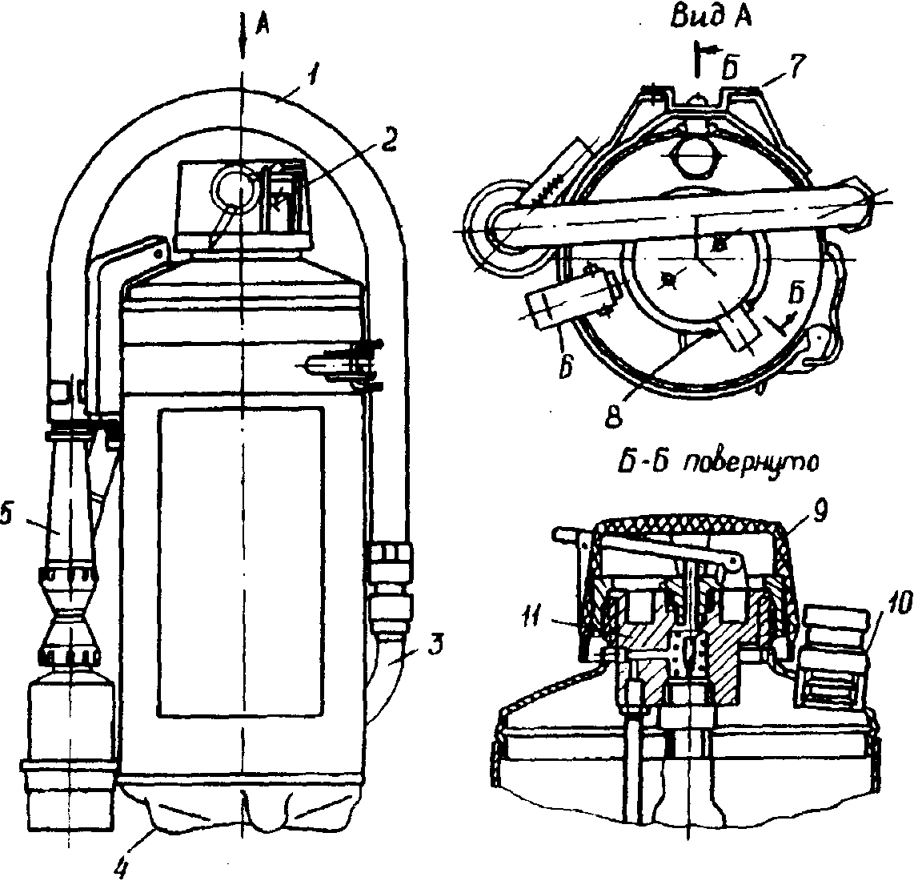

В качестве огнетушащего вещества в огнетушителях используется водный раствор специального пенообразователя (ПО-1; ПО-6к; ПО-ЗАИ и др.), который составляет 4-6% объема заряда.
Для подачи пены в огнетушителях устанавливаются пусковые газовые баллоны (углекислота, воздух, азот и др.) вместимостью, соответствующей его заряду.
Для приведения в действие ручного огнетушителя ОВП-10 (см. рис.3) необходимо:
снять с помощью транспортной рукоятки 6 огнетушитель и поднести его к месту горения;
сорвать пломбу и нажать на рычаг запорно-пускового устройства 8, при этом игла вскрывает баллончик с рабочим газом, под действием которого повышается давление в корпусе и раствор пенообразователя подается через сифонную трубку и шланг к стволу-распылителю 5, где, смешиваясь с подсасываемым воздухом, образуется воздушно-механическая пена средней кратности;
направить пену на очаг горения.
При работе огнетушитель необходимо держать в вертикальном положении.
Для приведения в действие передвижного огнетушителя ОВП-100 (см. рис.4) необходимо:
установить тележку в вертикальном положении в 5-6 м от очага горения и размотать шланг, не допуская перегибов и скручивания;
сорвать пломбу и открыть до отказа запорное устройство (вентиль или рычаг) пускового баллона;
направить струю пены на очаг горения.
Для приведения в действие огнетушителя ОВПУ-250 (УВП-250) (см. рис.5) необходимо:
размотать шланг 1 с пеногенератором 3 и направить на очаг пожара;
сорвать пломбу и до отказа открыть запорное устройство (вентиль или рычаг) пускового баллона 5.
Перезарядка огнетушителей производится ежегодно, заменяется водный раствор пенообразователя, проверяется вместимость пускового баллона путем его взвешивания (ОВП-100 и УВП-250).
Баллоны с рычажным запорным устройством проверяются один раз в год, а с вентильным запором — один раз в квартал путем взвешивания. Если утечка газа из пускового баллона составляет более 5% массы заряда, то баллон должен быть заменен или отправлен на перезарядку.
Масса газа заряженного пускового баллона определяется как разность масс пустого и заряженного баллона (значения массы оттиснены на горловине баллона).
При периодических осмотрах следует обращать внимание на целость шлангов, чистоту пеногенераторов, состояние пусковых баллонов (ОВП-100 и УВП-250), а также транспортных колес (ОВП-100).
Не рекомендуется устанавливать воздушно-пенные огнетушители вблизи источников с высокой температурой, так как для водного раствора пенообразователя оптимальной температурой является 20°С, при которой он дольше сохраняет свои огнетушащие свойства.

Газовые огнетушители.

В газовых огнетушителях в качестве огнетушащего средства применяются негорючие газы (двуокись углерода) или галоидуглеводородные соединения (бромэтил, хладон).
В зависимости от применяемого огнетушащего средства огнетушители называются углекислотными, хладоновыми, бромхладоновыми и т.п.
Углекислотные огнетушители (ОУ) получили наибольшее распространение из-за их универсального применения, компактности и эффективности тушения.
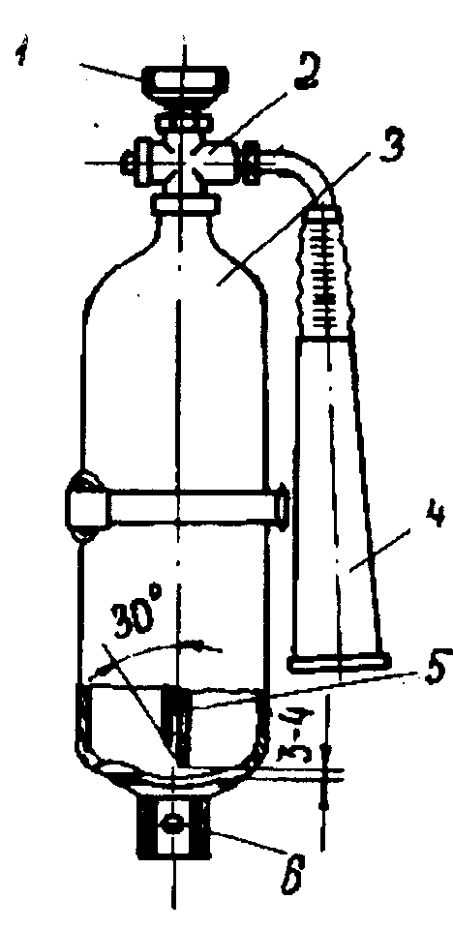
Углекислотные огнетушители (рис. 6-9) могут быть ручными (ОУ-2, ОУ-5 и ОУ-8), передвижными (ОУ-25 и ОУ-80), а также возимыми (ОУ-400).
Возимые огнетушители ОУ-400 устанавливаются на автомобильном одноосном шасси. Они не нашли широкого применения из-за необходимости транспортирования их автотранспортом, сложности эксплуатации, ограниченного применения для тушения пожаров в производственных зданиях и поэтому не рассматриваются в данной Типовой инструкции.

Рис. 6. Ручной углекислотный огнетушитель ОУ-2: 1 — маховичок; 2 — вентиль; 3 — баллон; 4 — раструб; 5 — сифонная трубка; 6 — кронштейн

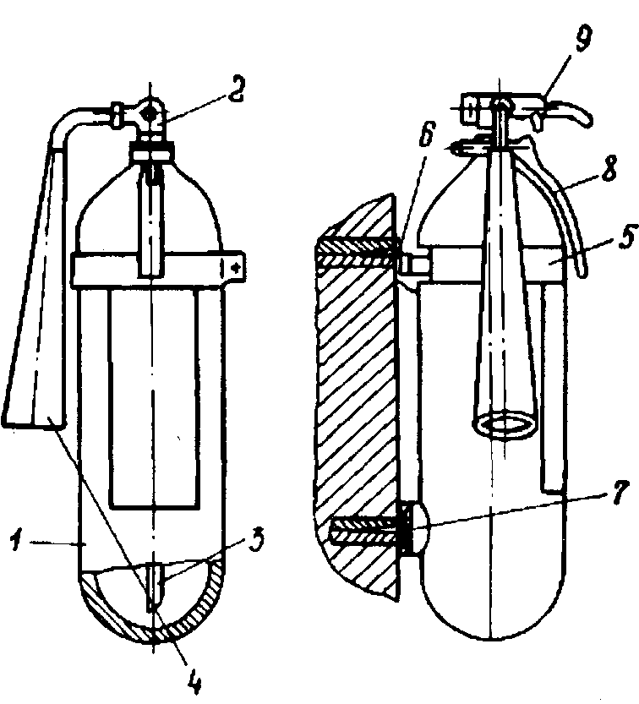

Рис.7. Ручной углекислотный огнетушитель ОУ-5 (ОУ-8):
1 — баллон; 2 — поворотный раструб; 3 — запорная головка;
4 — сифонная трубка; 5 — хомут; 6 — крюк; 7 — упор; 8 — ручка; 9 — чека

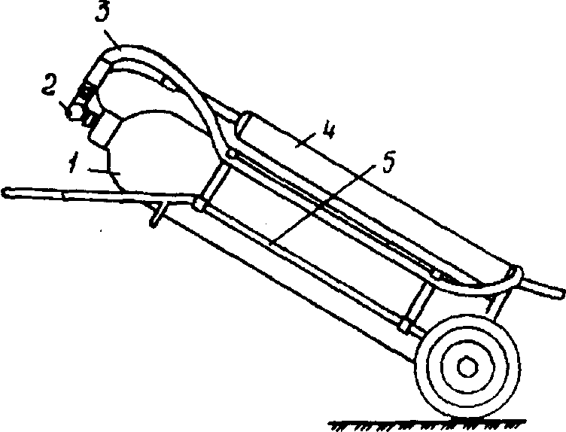
Рис. 8. Передвижной углекислотный огнетушитель ОУ-25:
1 — баллон; 2 — запорный вентиль; 3 — шланг; 4 — раструб; 5 — тележка

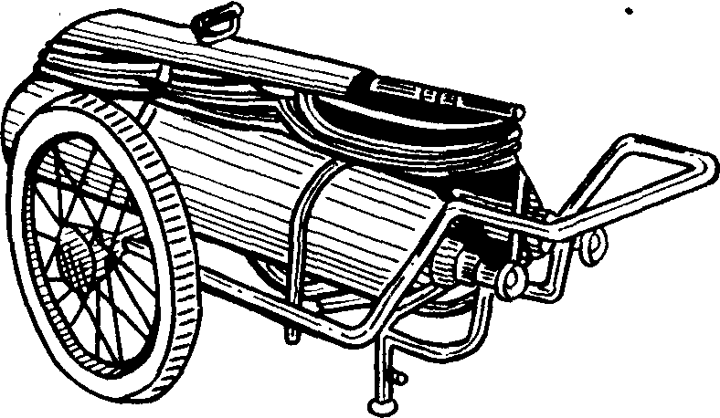

Рис. 9. Передвижной углекислотный огнетушитель ОУ-80

Огнетушители типа ОУ различаются объемом заряда (2;
5; 8; 25 и 80 л), а также конструкцией запорного устройства (вентильное или рычажное).
Углекислотные огнетушители предназначены для тушения загораний различных веществ и материалов, а также электроустановок, кабелей и проводов, находящихся под напряжением до 10 кВ (10000 В).
Заряд углекислотных огнетушителей находится под высоким давлением, поэтому корпуса (баллоны) снабжаются предохранительными мембранами, а заполнение диоксидом углерода допускается до 75%.
Запрещается эксплуатация углекислотных огнетушителей без предохранительных мембран, а также установка транспортных баллонов на передвижные тележки вместо штатных.
Для приведения в действие ручных углекислотных огнетушителей ОУ-2, ОУ-5 и ОУ-8 (см. рис. 6 и 7) необходимо:
используя транспортную рукоятку, снять и поднести огнетушитель к месту горения;
направить раструб на очаг горения и открыть запорно-пусковое устройство (вентиль или рычаг).
Запорно-пусковое устройство позволяет прерывать подачу углекислоты.
При работе углекислотных огнетушителей всех типов запрещается держать раструб незащищенной рукой, так как при выходе углекислоты образуется снегообразная масса с температурой минус 80°С.
У передвижных огнетушителей ОУ-25 и ОУ-80 на раструбе имеется специальная изолированная ручка, которой следует пользоваться при тушении пожара.
При использовании огнетушителей ОУ необходимо иметь в виду, что углекислота в больших концентрациях к объему помещения может вызвать отравления персонала, поэтому после применения углекислотных огнетушителей небольшие помещения следует проветрить.
Для приведения в действие передвижных огнетушителей ОУ-25 и ОУ-80 (см. рис. 8 и 9) необходимо:
подкатить тележку к месту пожара и установить их в рабочее положение (вертикально для ОУ-25 и наклонно для ОУ-80);
размотать шланг и открыть запорно-пусковое устройство;
держа раструб за специальную изолированную ручку, направить снежную массу на очаг пожара.
Не допускается располагать углекислотные огнетушители вблизи отопительных приборов, где температура может быть более 50°С, следует избегать прямого попадания солнечных лучей на баллоны.
Углекислотные огнетушители с запорно-пусковым устройством рычажного типа УН-52 (рис. 10) следует проверять не реже одного раза в год, а с вентильным запором — один раз в квартал путем взвешивания.
Из полученной массы вычитается масса пустого баллона с запорным устройством, которая указывается в паспорте огнетушителя и выбита на его корпусе.
Утечка заряда из баллона не должна быть более 5% исходного количества в год.
Хладоновые огнетушители (рис.11) и их разновидности: бромхладоновые (ОБХ), углекислотно-бромэтиловые (ОУБ);
аэрозольные хладоновые (ОХ, ОАХ) и другие — предназначены для тушения возгораний горючих жидкостей и тушения электроустановок, находящихся под напряжением до 0,4 кВ.

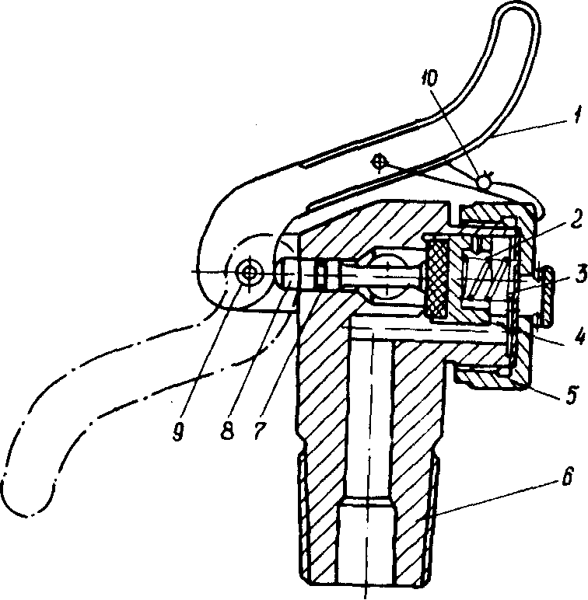
Рис. 10. Запорно-пусковое устройство рычажного типа УН-52:
1 — рычаг; 2 — пружина; 3 — прокладка; 4 — седло клапана; 5 — гайка; 6 — хвостовик; 7 — манжета; 8 — шток клапана; 9 — ось рычага; 10 — пломба

Запрещается применять эти огнетушители для тушения щелочных металлов.
Хладоновые огнетушители по эффективности тушения превосходят углекислотные огнетушители, т.е. для тушения требуется меньше огнетушащего состава огнетушителя по массе и объему.
Заряд этих огнетушителей токсичен, поэтому тушить загорание в закрытых помещениях объемом менее 50 м³ следует через дверные проемы или вентиляционные отверстия. После тушения загорания помещение следует тщательно проветрить.
Из-за небольших габаритных размеров эти огнетушители используются для тушения возгораний автотранспорта, судов и других транспортных механизмов.
Для приведения в действие хладоновых огнетушителей или их разновидностей следует поднести их за ручку к очагу пожара и, нажимая на кнопку или рычаг запорно-пускового устройства, вскрыть предохранительную мембрану и направить струю на пламя.

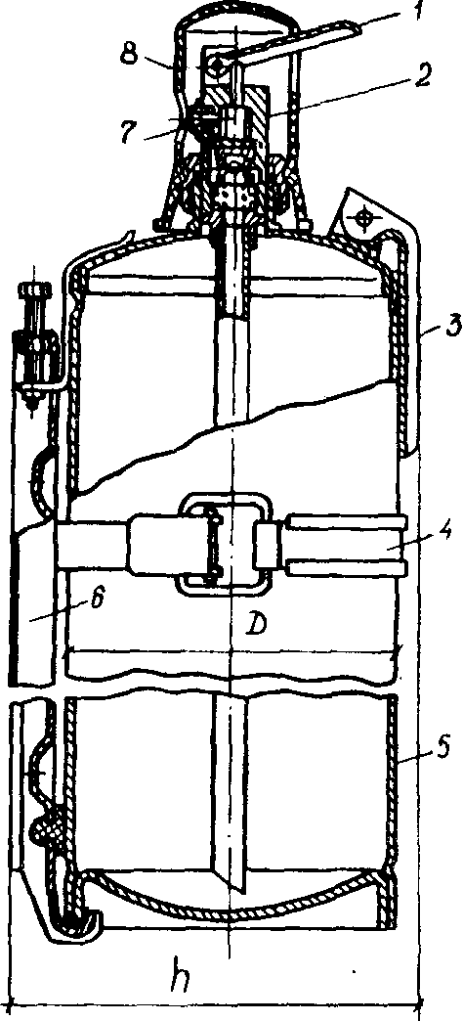

Рис. 11. Хладоновый огнетушитель ОУБ-3А (ОУБ-7А):
1 — пусковой рычаг; 2 — запорная головка; 3 — рукоятка; 4 — крепление; 5 — баллон; 6 — кронштейн; 7 — распыливающее устройство; 8 — предохранительный колпак

Испытание и освидетельствование газовых огнетушителей следует осуществлять в соответствии с паспортами заводов изготовителей и действующими Правилами устройства и безопасной эксплуатации сосудов, работающих под давлением.

Порошковые огнетушители.

Порошковые огнетушители (ОП) предназначены для тушения пожаров твердых, жидких и газообразных веществ (в зависимости от марки используемого огнетушащего порошка), а также электроустановок, находящихся под напряжением до 1 кВ (1000 В).

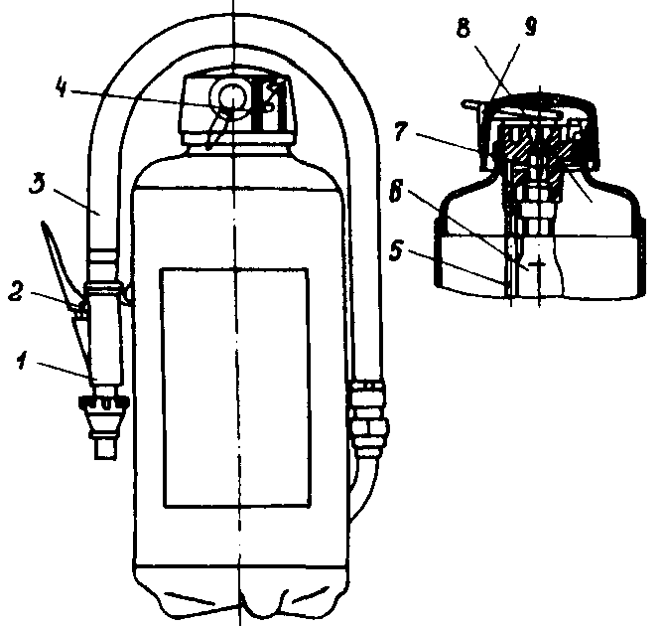
Рис. 12. Общий вид ручного порошкового огнетушителя ОП-5:
1 — пистолет; 2 — рычаг; 3 — рукав; 4 — пломба; 5 — сифонная труба; 6 — баллончик; 7 — игла; 8 — корпус; 9 — чека

Ручные порошковые огнетушители (рис.12) выпускаются с массами заряда 1; 2; 5 и 10 кг, передвижные (рис. 13) — 50 и 100 кг, стационарные автоматические огнетушители (рис.14) — 50 и 100 кг.
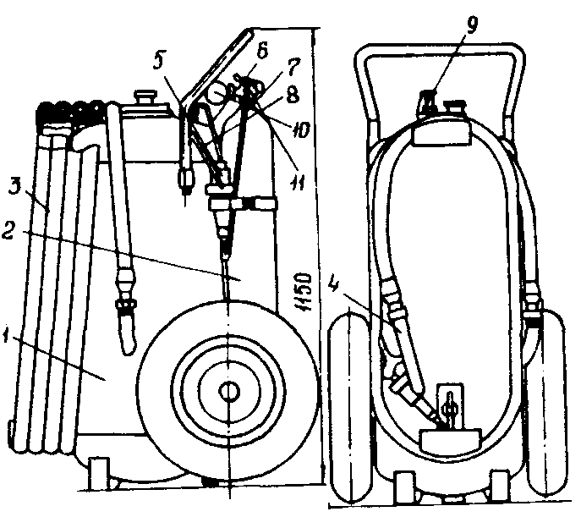

Рис. 13. Общий вид передвижного порошкового огнетушителя ОП-100:
1 — корпус для порошка; 2 — баллон для рабочего газа; 3 — шланг; 4 — выпускной клапан с насадкой; 5 — регулятор давления; 6-8 — трубопроводы; 9 — предохранительный клапан; 10 — манометр; 11 — запорная головка

Для приведения в действие ручных порошковых огнетушителей ОП-2, ОП-5 (см. рис. 12) и ОП-10 необходимо поднести огнетушитель к очагу пожара, выдернуть клин или чеку 9, нажать на рычаг 2 и направить струю порошка в огонь. Для прекращения подачи струи порошка достаточно опустить рычаг.
Допускается многократное пользование и прерывистое действие.
В рабочем положении огнетушитель следует держать строго вертикально, не переворачивая его.

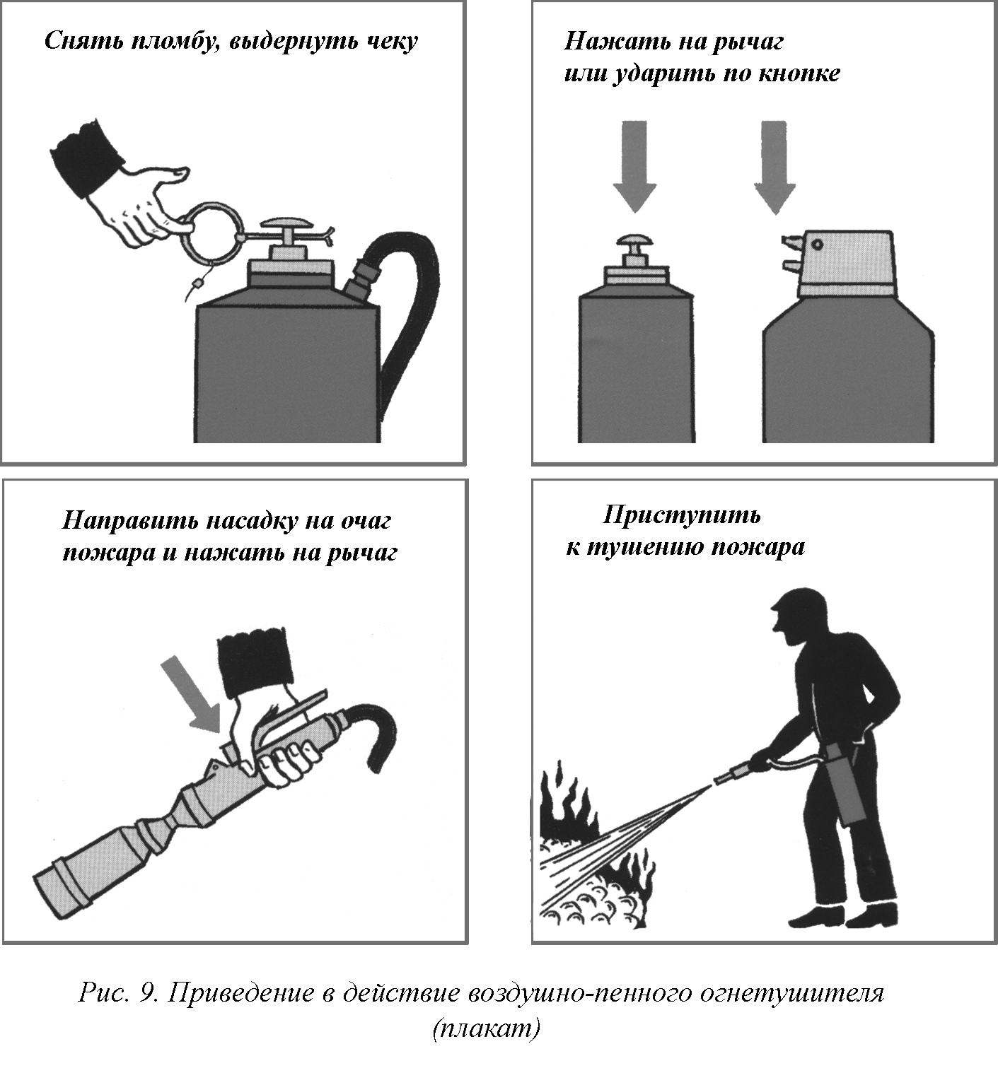
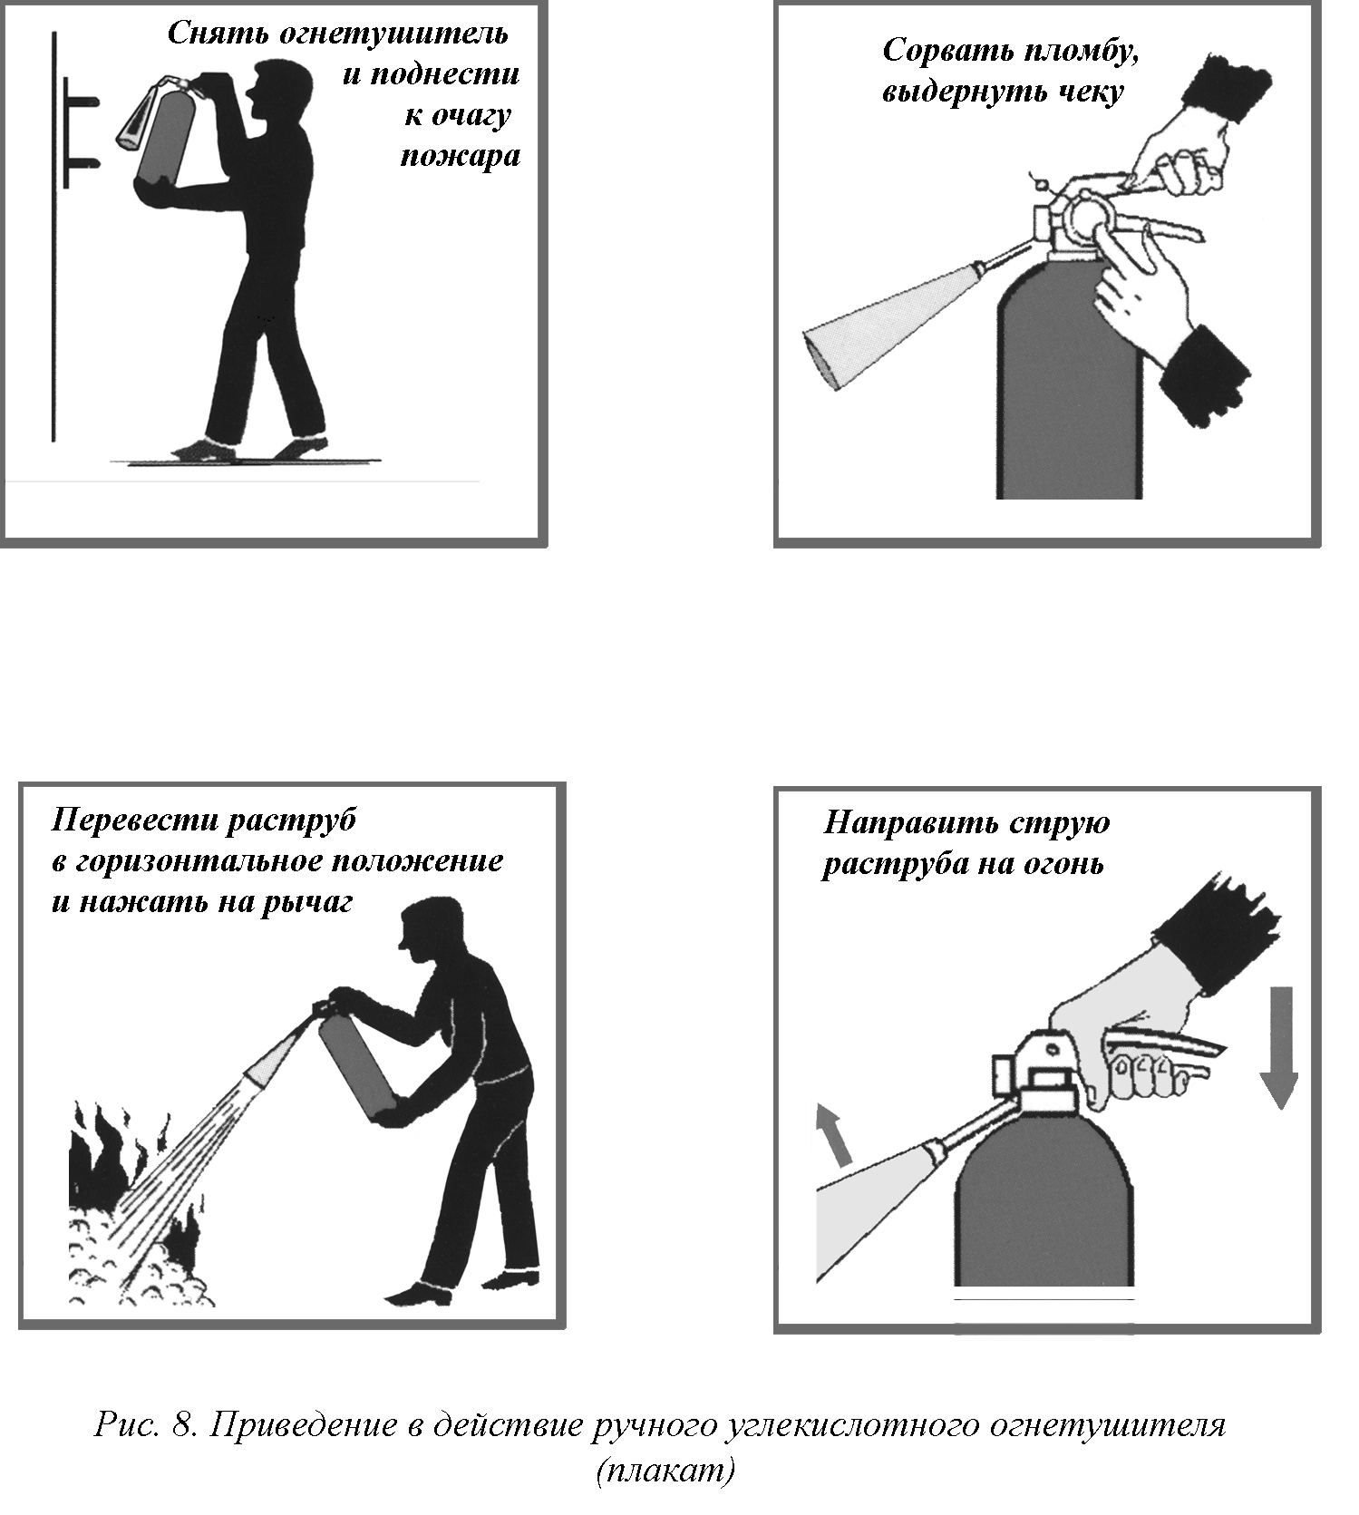
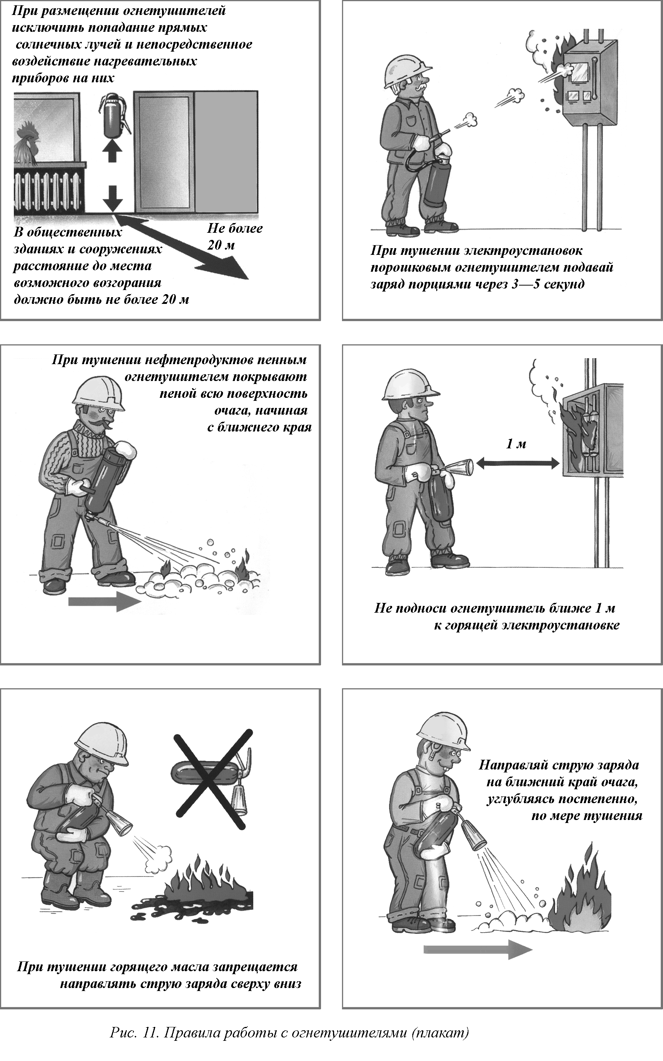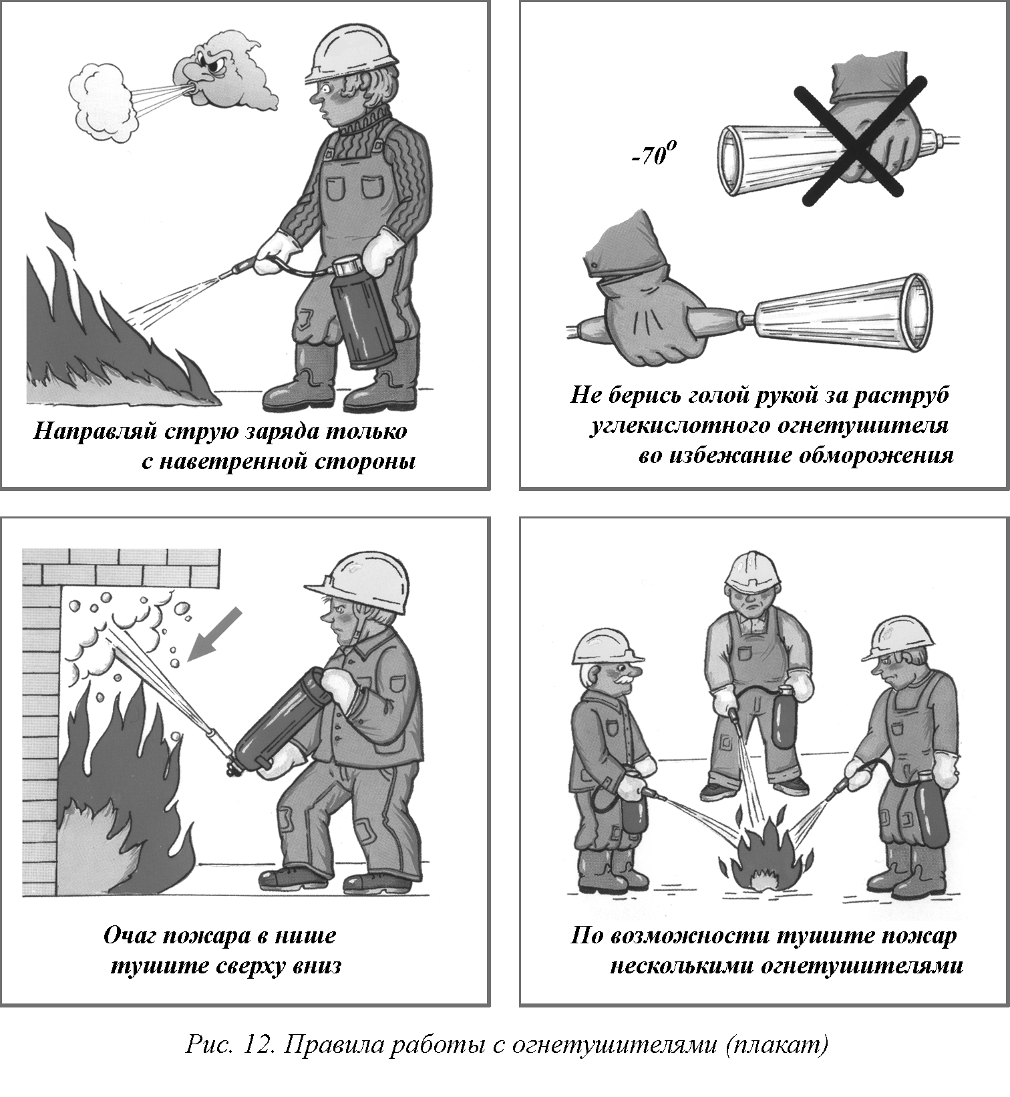

5. Поведение и действия инструктируемого при загорании и в условиях пожара, а также при сильном задымлении на путях эвакуации.

1. Если огонь небольшой, можно попробовать сразу же затушить его, набросить, например, на него плотную ткань, одеяло, или залить водой.
2. Если огонь сразу не погас, немедленно нужно покинуть помещение. И только после этого звонить по телефону «101».
3. Если нет возможности покинуть горящее помещение, немедленно сообщить по телефону «101» пожарным точный адрес и номер своей квартиры. После этого из окна звать на помощь.
4. При пожаре дым гораздо опаснее огня, поэтому необходимо находиться как можно ниже к полу помещения и выбираться ползком.
5. При пожаре категорически запрещается пользоваться лифтом.
6. Основное правило при пожаре не вдаваться в панику. При встрече с пожарными - слушаться их указаний.
Подручные средства для тушения огня
Наиболее распространенное средство для тушения пожаров — это вода. Огнетушащие свойства ее заключаются, главным образом, в способности охладить горящий предмет. Будучи поданной на очаг горения сверху неиспарившаяся часть воды смачивает и охлаждает поверхность горящего предмета и, стекая вниз, затрудняет загорание его остальных, неохваченных огнем частей.
Рекомендуется использовать для тушения пожара глубокие емкости, например, ведра, кастрюли, тазы и т.д. Воду лить частями - сильными струями, направленными на очаг возгорания.
Песок и землю также применяют при тушении пожара, особенно при воспламенении горючей жидкости. Песок и земля, брошенные лопатой (применяют совковые лопаты, металлические и деревянные совки, можно использовать кусок листовой стали, фанеры, противень, сковороду, ковш) сбивают пламя и изолируют его от доступа воздуха. Выделение горючих паров прекращается, если песком или землей поверхность горящей жидкости покрыта настолько, что образовался сухой, непропитанный слой.
Тушить водой уже горящие легковоспламеняющиеся и горючие жидкости (бензин, керосин и т.д.) в условиях жилого дома, гаража, кладовой не рекомендуется. Эти жидкости легче воды, поэтому, всплывая на ее поверхность, они продолжают гореть и увеличивать площадь горения при растекании воды. Для тушения пожара в такой ситуации применяются огнетушители, песок, земля, можно использовать плотные ткани, смоченные водой.
При тушении горящей поверхности жидкости, разлитой на полу, необходимо погасить все горящие или тлеющие окружающие предметы, так как любая искра, оставшаяся в недоступном для наблюдения месте, могут воспламенить пары горевшей жидкости, и пожар возобновится снова.
Обнаружив, что загорелись электрические сети, необходимо сразу обесточить электропроводку. Выключив ток, следует приступить к тушению очагов огня, применяя для этого огнетушители, воду, песок. До момента отключения тока, горящую изоляцию провода можно тушить сухим песком, бросая его лопатой или совком.

Специалист по пожарной профилактике Белов Д. В.

С инструкцией первичного инструктажа по ПБ ознакомлены:
№п/п | Фамилия Имя Отчество | Должность | Дата | Подпись
1

